**Три главных слова**



Начало февраля. Приближается давно полюбившийся всем праздник, «День святого Валентина». И начинают замирать многие юные сердца, теряясь в догадках и не находя ответов на вопросы: подарят – не подарят «валентинку», кто подарит, подарит ли тот, от кого больше всего ждешь, догадается ли он/она, что эта «валентинка» от меня и т.д.

А может быть кто-то, вне зависимости от приближающегося праздника, переживает первое чувство влюбленности, от которого все мысли сосредоточены только на одном – предмете своей душевной привязанности: кто-то чувствует окрыленность от переполняющего счастья, кто-то страдает от неразделенной любви, кто-то мучается в сомнениях, боясь открыться и встретиться с разочарованием…

Первая любовь – прекрасное, нежное, удивительное чувство, которым «заболевают» в подростковом возрасте. Именно подростки со всей своей честностью, искренностью и эмоциональностью способны на такое чувство. Поэтические описания первой влюбленности можно продолжать бесконечно. Так было сотни лет тому назад. Надеемся, так это происходит и сейчас.

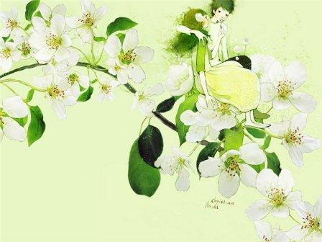

Конечно, захватывая сердце целиком, любовь/влюбленность способна разрушить отношения с родными, навлечь проблемы в учебе. Но давай попробуем разобраться, что происходит, когда человек влюбляется? И что делать, если кажется, что с тобой все не так, и почему-то ты страдаешь больше всех, и тебя никто не понимает?

Отчего вдруг возникает любовь? Одному Богу известно. Вот так живешь себе, живешь, и вдруг один человек буквально закрывает собой весь мир! Твое настроение зависит от его взгляда, да просто от его присутствия. А видишь его – и жизнь как-то сразу озаряется светом.

Если нечто подобное случилось с тобой, не стоит нервничать или пугаться – надо просто понять, что ты влюблен.

**Любовь делает жизнь насыщенной и полной.** Это понятно. Про это сотни книг написаны. По сути, едва ли не все произведения мировой литературы рассказывают об этом.

Однако, **любовь делает жизнь нервной, напряженной, иногда тяжелой.** И это тоже – факт.



Любовь – это в каком-то смысле зависимость. Влюбленный зависит от другого человека. Твои чувства, настроение зависят не только от твоей собственной жизни, но и от жизни другого человека. Но любовь, пожалуй, единственная форма несвободы, которая делает человека счастливым.

Любовь делает жизнь беспокойной, потому что обычно ты не понимаешь, взаимна она или нет. Тебе понравился другой человек – и что делать? Как понять, есть ли у тебя надежда?

Опустить руки, погрузиться в тоску и одиночество – явно не лучший выход. Если тебе понравился человек, для начала попробуй понять, как он к тебе относится.

Спросить об этом бывает нелегко и страшно, но если ты будешь внимательным и открытым к общению, ты обязательно заметишь, как реагирует человек на тебя, приятен ты ему или нет, комфортно ли вам вместе. Тут, кстати, есть одна заковырка – в юном возрасте любовь может проявляться и в агрессии: мальчик может задираться к девочке именно потому, что она ему нравится. Да и девочки могут тщательно скрывать свои чувства. Поэтому не торопись с выводами по поводу того, как к тебе относятся.

Если чувства переполняют, не стесняйся поговорить с кем-нибудь, кому доверяешь, из старших поколений семьи, иногда с бабушками и дедушками это сделать даже проще, не отвергай их помощь.

Но помни, пожалуйста, это очень-очень важно: **только предмет твоей любви – и никто больше – может сказать тебе, как он к тебе относится. Не стоит в таком вопросе слушать подружек, приятелей, играть в «испорченный телефон».** А то знаешь, как бывает? Один что-то приврет,  другой брякнет, не подумав, и ты можешь сделать вывод, что тебя безнадежно отвергли. А кто знает, может где-то в таком же одиночестве  страдает предмет твоей любви, не понимая, почему не получается с тобой общаться.



Но тут надо признать,  – увы! – никаких гарантий нет. Так устроена жизнь – **любовь бывает безответной***.* «Мы выбираем, нас выбирают, как это часто не совпадает». С этим приходится смириться. Я знаю, как это непросто. Ведь и мне когда-то было 13… Если тебе интересно, я могу рассказать тебе свою историю …

Ты спрашиваешь, что же тебе делать? В одной пьесе *(Григорий Горин, «Кин IV»)* сын спрашивает у короля – своего отца: «Папа, я влюбился в девушку, а она меня не любит. Что мне делать?» «Страдать», – отвечает отец принцу.

Волнение, отчаянное желание быть рядом, грусть и тоска, если что-то идет не так, слезы, бесконечные мысли, сомнения и самобичевания – это неприятные, но естественные спутники безответной любви. 5%'>**Любовь делает жизнь насыщенной и полной.** Это понятно. Про это сотни книг написаны. По сути, едва ли не все произведения мировой литературы рассказывают об этом.

Однако, **любовь делает жизнь нервной, напряженной, иногда тяжелой.** И это тоже – факт.



Но знаешь, во многом именно благодаря этому опыту человек учится глубоко чувствовать и по-настоящему любить, ведь **любовь никогда не требует, она всегда дает**.

*Обратимся к ученым.* *Один из исследователей любви – немецкий социолог, философ Эрих Фромм в своей книге «Искусство любить» писал: «Любовь — это активность, а не пассивное душевное состояние; полюбить – не значит «увлечься», а значит «быть готовым помочь». В самых общих чертах активный характер любви можно выразить таким определением: любить – значит главным образом давать, а не брать».*

Другими словами, любовь предполагает заботу о любимом, заинтересованность в его жизни и развитии. Где нет этого, там нет настоящей любви. Так что, человек, прошедший через бури первой любви в будущем легче находит свое счастье в отношениях. бесконечно. Так было сотни лет тому назад. Надеемся, так это происходит и сейчас.

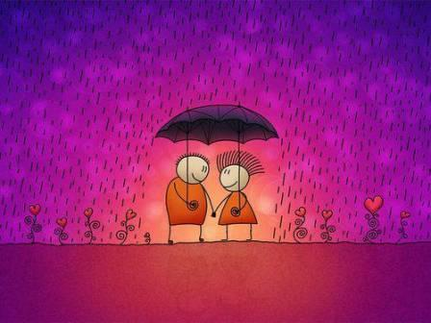

Если тебе не отвечают взаимностью, в голову могут лезть всякие мрачные мысли – что ты глупый, уродливый, слабый или бедный, короче, всякие ужасы про себя.

Но мысли эти, во-первых, необъективные (ты интересный, много умеешь и вполне симпатичный), а во-вторых, просто-напросто вредные, потому что они не помогают тебе добиться симпатии любимого человека, а наоборот, мешают: заставляют смущаться, погружаться в уныние, замыкаться в себе, вместо того, чтобы порадоваться оттого, что твой любимый человек ходит с тобой по одной земле, или подумать, чего бы хорошего для него сделать, или сообразить, что бы вы могли делать вместе, чтобы чаще общаться.

Понимаешь, любовь возникает вне логики*.* Ее нельзя «купить» какими-то заслугами. Привлечь внимание человека – да, можно. Заслужить уважение – да, возможно, и за это, наверное, стоит побороться. Но проснется в душе человека чувство к тебе или нет – никто не знает, это «обыкновенное чудо», это воля небес.

Поэтому, **если вдруг тебя не любят, это вовсе не значит, что ты плох.**  Просто сейчас ты не подходишь для данного конкретного человека.  Где-то наверняка ходит другой человек, для которого ты – именно ты! – окажешься самым потрясающим.

Мы не можем заставить человека полюбить нас, но мы можем любить, и  этого никто у нас не отнимет. Когда говорят, что любовь окрыляет, – не очень преувеличивают. Если тебе захочется стать в чем-то лучше, любовь может придать тебе таких сил, которые другим и не снились.  А главное – каждый день она наполняет смыслом и вдохновением.

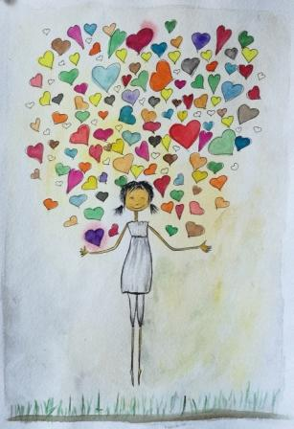

Поэтому, хочешь быть лучше – будь! Займись делом, которое тебе интересно! Хочется писать стихи – пиши, твоя любовь поможет тебе в этом! Хочется рисовать – рисуй! Радуйся тому, что тебя посетило это чувство и выражай эту радость в красках! Стань интересным самому себе, и ты тем самым убьешь двух зайцев: во-первых, твое сознание будет занято процессом самовыражения, и некогда будет страдать, во-вторых, ты и не заметишь, как предмет твоего обожания обратит на тебя внимание, потому что в твоих глазах зажжется свет! А возможно, твоя душевная работа над собой, своими чувствами настолько изменит тебя, что ты посмотришь на этого человека совершенно другими глазами, и ты с удивлением спросишь себя: и что я нашел/нашла в этом человеке?! Так тоже бывает. Это будет означать только одно – ты повзрослел, ты стал мудрее, но память о своей первой любви ты сохранишь на долгие годы.

**Всегда помни - ты уникален и ценен сам по себе, независимо от чьей-то любви или нелюбви.** Жизнь удивительна, и никогда не знаешь, какие чудеса ждут тебя впереди!  Пройдет время, и ты еще услышишь главные три слова: «Я ЛЮБЛЮ ТЕБЯ!»

Литература:

1.     Эрих Фромм. Искусство любить. Исследование природы любви. Перевод Л.А.Чернышевой. E.Fromm. The Art of loving. An Enquiry into the Nature of Love. М.: Педагогика, 1990

2. Использованы фрагменты из книги Андрея Максимова «Прочистите ваши уши. Многослов-3: первая философская книга для подростков»